**Proyecto VillaFarm**

**Especificación de requerimientos de software**

**Versión 0.1**

Tabla de Contenido

1. Introducción [1](https://docs.google.com/document/d/1EX_RFYzXh4WUEok20v3UeiXS_Xj4EVD9/edit#heading=h.gjdgxs)

1.1. Propósito [1](https://docs.google.com/document/d/1EX_RFYzXh4WUEok20v3UeiXS_Xj4EVD9/edit#heading=h.30j0zll)

1.2. Alcance [1](https://docs.google.com/document/d/1EX_RFYzXh4WUEok20v3UeiXS_Xj4EVD9/edit#heading=h.3znysh7)

1.3. Descripción General [1](https://docs.google.com/document/d/1EX_RFYzXh4WUEok20v3UeiXS_Xj4EVD9/edit#heading=h.tyjcwt)

2. Posicionamiento [1](https://docs.google.com/document/d/1EX_RFYzXh4WUEok20v3UeiXS_Xj4EVD9/edit#heading=h.3dy6vkm)

2.2. Definición el problema [2](https://docs.google.com/document/d/1EX_RFYzXh4WUEok20v3UeiXS_Xj4EVD9/edit#heading=h.4d34og8)

2.3. Descripción del posicionamiento del producto [2](https://docs.google.com/document/d/1EX_RFYzXh4WUEok20v3UeiXS_Xj4EVD9/edit#heading=h.2s8eyo1)

3. Tecnologías a usar

4. Especificaciones de casos de uso

5. Limitaciones [7](https://docs.google.com/document/d/1EX_RFYzXh4WUEok20v3UeiXS_Xj4EVD9/edit#heading=h.qsh70q)

## Introducción

1.1. Propósito

El presente documento tiene como propósito hacer un análisis y descripción de los casos de uso, así como sus diagramas de clase y secuencia del aplicativo web Villa Farm. Además de explicar como Villa Farm contribuye a impulsar la venta de productos , ayudar a los distribuidores a conseguir proveedores , y a generar una red de contactos entre distribuidores y productores .

1.2. Alcance

El aplicativo web Villa Farm permitirá a los usuarios productores y distribuidores expandir su red de contactos para así poder generar más ventas .

Los usuarios productores podrán ofertar sus productos en la “sección de ventas” , además se le permitirá interactuar con su red de contactos realizando publicaciones y recibiendo las publicaciones de sus respectivos contactos .

Los usuarios distribuidores podrán publicar anuncios en la sección de “solicitar productos” , también podrán interactuar con su red de contactos para poder realizar publicaciones y recibir las publicaciones de sus respectivos contactos.

1.3. Descripción General

Villa Farm es un proyecto web enfocado en ayudar a los agricultores o a cualquier productor a generar una mayor rentabilidad de sus productos a través de una comunicación directa entre proveedor/agricultor con el distribuidor o entre proveedores/agricultores.

## Posicionamiento

2.1. Definición el problema

|  |  |
| --- | --- |
| El problema | ● La dificultad de encontrar productores o distribuidores para poder ofertar y demandar productos.  ● Contactar individualmente a cada productor o distribuidor para poder recibir o dar información de un producto .  ● Obtener información de la reputación de un vendedor o comprador.  ● Expandir tu red de contactos conlleva mucho tiempo . |
| Que afecta | ● |
| Y cuyo impacto es | ● Mayor rentabilidad de los productos ofrecidos por pequeñas, medianas empresas o por agricultores y granjeros. |
| Una solución exitosa sería | ● Una aplicación web que ayude a expandir nuestra red de contactos y nos permita interactuar con ellos , generar ventas y reservas mediante la aplicación , brindar información de un determinado producto y de los usuarios ( distribuidor , productor ), |

2.2. Descripción del posicionamiento del producto

|  |  |
| --- | --- |
| Para | ● Productores y distribuidores que necesiten introducirse en el mercado o expandir su red de contactos . |
| Quienes | Necesitan de una solución de software que: Reemplacen a los intermediarios que lucran con la comercialización de muchos productos de minorías como los agricultores y ganaderos, ya que esto supone una pérdida continua para los agricultores |
| Administración de Proyecto | ● Es un proyecto desarrollado con el fin de proveer un servicio de intermediarios sin fines de lucro entre los proveedores y los distribuidores. |
| Qué | ● Mediante una plataforma web , permite a los usuarios |
| En comparación a otros productos del mercado nacional | ● Se tendría una gran red y variedad de productores y distribuidores para comparar y seleccionar sin limitarse a las grandes o medianas empresas sino también el los productores y distribuidores independientes. |
| Nuestro producto | ● .Un aplicativo web que facilita la comunicación entre proveedores y distribuidores integrándose a una red con miles de ellos. |

## 3. Tecnologías a usar:

1. HTML
2. CSS
3. Javascript

Json

1. React

Material UI

React Hooks

React Router

1. Node
2. Mongoose

Express

1. MongoDB

## 4. Casos de Uso

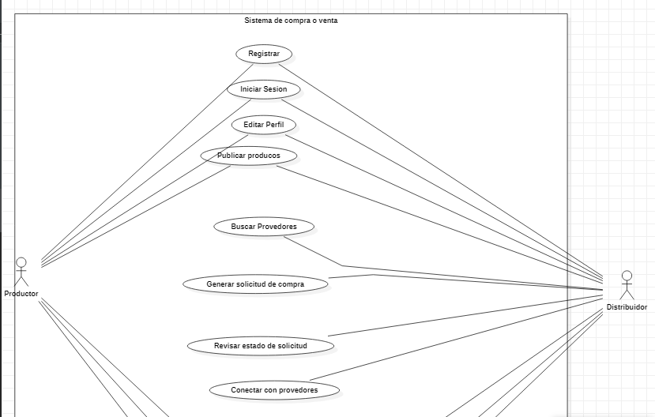

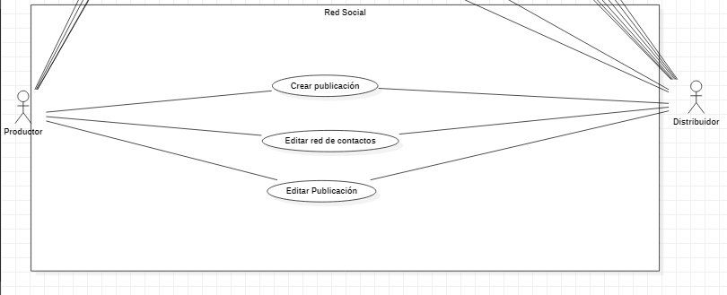

## 5. Especificaciones de casos de uso

1. [Registro](https://docs.google.com/document/d/1j68Fz-iZ_pf-D_6h_DXv-OhfKWk5fOnpHp2yf6CYc3o/edit?usp=sharing)
2. [Iniciar Sesión](https://docs.google.com/document/d/1puufpYZaa8tIQFK5r3suYkFDJEOzqIaatBatUX68x-s/edit?usp=sharing)
3. [Editar perfil](https://docs.google.com/document/d/1v22U7YuAgnwzj663w6mlNA3UAxGc0ywPI2Rc7bBHkXE/edit?usp=sharing)
4. [Búsqueda de proveedores ( compradores )](https://docs.google.com/document/d/1yqw1u9qr_fvOmgj3W-xCVDSt8hZNGxpDzqi2n7U8N-k/edit?usp=sharing)
5. Publicación de anuncio ( )
6. [Solicitud de compra ( distribuidor )](https://docs.google.com/document/d/1hseAlxCJ6HhVtSgw0B6efjui5yfyWPq5VWtC4r1ERMA/edit?usp=sharing)
7. [Revisar estado de solicitud ( historial de las solicitudes de compra )](https://docs.google.com/document/d/1ggiEofYUg0iSwpIA6jxvteZhWEh2EQ4f3-RucnMpVvc/edit?usp=sharing)
8. [Conectar con proveedores/distribuidores ()](https://docs.google.com/document/d/1k3NMRwQgaktHgaHhbZIOQD-hH3gGe7DyLMKUlvQXH6w/edit?usp=sharing)
9. [Editar red de contactos ()](https://docs.google.com/document/d/1vLGJQXJ4n5ejIJij7PyyCp3pLoGzKNaHBOP8C9md2XQ/edit?usp=sharing)
10. [Crear publicación()](https://docs.google.com/document/d/1M7HVaJ0cbLs0qCHyaPOcodJ9WLAeeex0xNYKhOYigjo/edit?usp=sharing)
11. [Mandar nuevo mensaje a una conexión ()](https://docs.google.com/document/d/1B1X3H6IuSzCgWXk7Tw7FohFMerJx5OnCDgyz3cj_b4s/edit?usp=sharing)